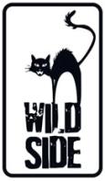
BUNNY LAKE A DISPARU
Réalisé par Otto Preminger (1965)
Avec Carol Lynley, Laurence Olivier, Keir Dullea, Lucie Manheim

Ann Lake, une Américaine, vient d’arriver à Londres en compagnie de son frère. Le matin de l’emménagement, la jeune mère laisse sa petite fille, Bunny Lake, dans une école privée. Mais lorsque, quelques heures plus tard, elle revient la chercher, celle-ci a disparu. Ann prévient alors Scotland Yard. Mais Bunny Lake a-t-elle seulement existé ?
OTTO PREMINGER, AU SOMMET DE SA CARRIÈRE,
SIGNE UN BIJOU DE THRILLER PSYCHOLOGIQUE
OÙ CAROL LINLEY TROUVE L’UN DE SES PLUS GRANDS RÔLES

Réalisé en 1965, au plus fort du sentiment paranoïaque et des dérèglements mentaux qui affectent alors certains des personnages emblématiques du cinéma américain, BUNNY LAKE A DISPARU oscille entre le Mickey One d’Arthur Penn et Répulsion de Roman Polanski.
Otto Preminger, réalisateur vétéran de L’Homme au bras d’or, d’Exodus et autre Autopsie d’un meurtre, signe son dernier grand film et retourne ici au noir, genre auquel il a brillamment contribué avec Laura, Un si doux visage et Le Mystérieux Docteur Korvo.
Carol Lynley et Keir Dullea, le futur astronaute Bowman de 2001, l’Odyssée de l’espace, forment un couple atypique sinon étrange dont Preminger dévoile peu à peu les failles et les secrets. D’un jour solaire à une nuit gothique, d’une ville accueillante à la même, mais filmée comme un labyrinthe macabre, BUNNY LAKE A DISPARU s’amuse avec les genres, multiplie les fausses pistes et les personnages truculents. Comme toujours chez Preminger, les décors jouent un rôle central dans le déroulement de l’intrigue, et BUNNY LAKE ne déroge pas à la règle.
Dans ce thriller angoissant où l’on passe sans prévenir des sous-sols ténébreux d’une clinique à un magasin de poupées inquiétant, le spectateur doit rester aux aguets, toujours à l’affût d’un signe ou d’un détail qui permettrait d’éclairer un peu ce grand cauchemar en noir et blanc, dont personne n’a oublié le générique, réalisé par le maître Saul Bass.

Sortie en DVD le 4 Juin 2014

- disponible dans les magasins Fnac et sur Fnac.com -

Matériel promotionnel disponible sur demande - Images et visuels disponibles dans l’Espace Pro via www.wildside.fr

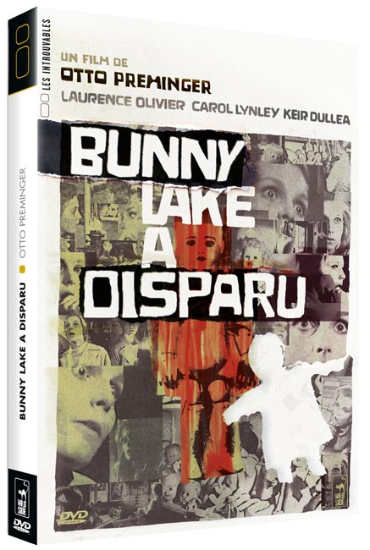

CARACTÉRISTIQUES TECHNIQUES DVD
Master restauré – Noir & Blanc
Format Image : 2.35, 16/9 compatible 4/3
Format son : Anglais & Français Dolby Digital Mono
Sous-titres : Français
Durée : 1h43

COMPLÉMENTS
- Bunny Lake is missing, par Olivier Père (21’)
- Galerie photos
- Bande-annonce originale

Prix public indicatif : 14,99 Euros le DVD

